GROHE Cube Keramik Wand-Tiefspül-WC

GROHE

Eigenschaften

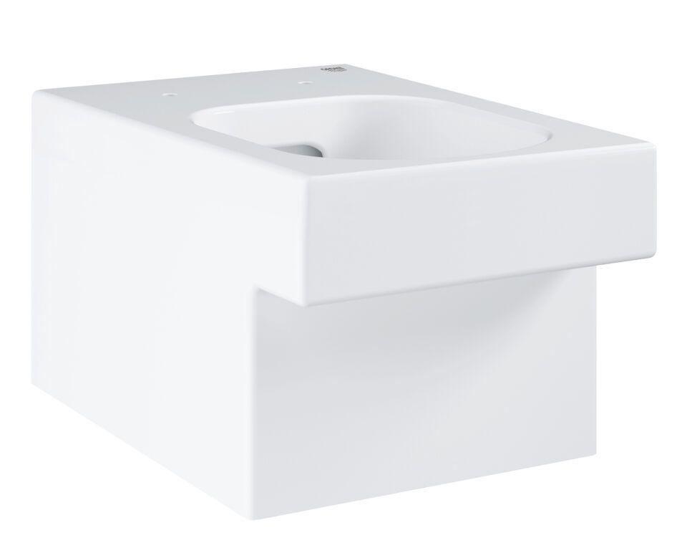

HAN:

3924500H

Farbton

weiß

Montageart

Wand

Werkstoff

Keramik

Breite (mm)

370,00

Höhe (mm)

300,00

Tiefe (mm)

565,00

Position Abgang

RK (Rohr kurz)

Spülform

Tiefspülklosett

Lochabstand Befestigung Wand-WC (mm)

180,00

Spülvolumen (l)

3,00 - 4,50

Mit Befestigungsmaterial

ja